TROJNÝ INTEGRÁL - ŘEŠENÉ PŘÍKLADY

∫∫∫ x dx dy dz
Q Q: x + 2y ≤ 2 ,
1 ≤ z ≤ 4 , 0 ≤ x, 0 ≤ y .

Řešení: Nakreslíme si obrázek:

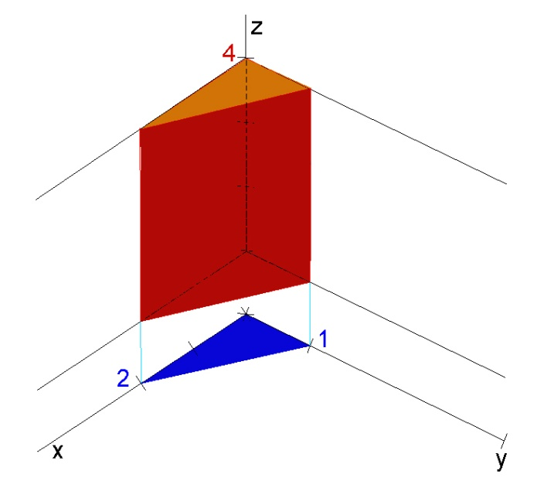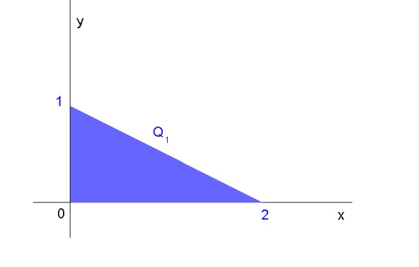
Těleso Q promítneme do půdorysny (z=0). Dostaneme trojúhelník Q₁ .
Ten promítneme na interval <0,2> na ose x.
Meze vnějšího integrálu jsou 0 a 2, integrujeme podle x.
Dolní mez středního integrálu pro dy je 0, horní spočteme z rovnice x+2y=2. y=1-x/2.
Meze vnitřního integrálu pro dz jsou z druhé nerovnice zřejmě 1 a 4.
Převedeme tedy trojný integrál na trojnásobný:
2 1-x/2 4 2 1-x/2 4 2 1-x/2
∫∫∫ x dx dy dz = ∫ (∫ (∫ x dz) dy )dx = ∫ x (∫ [ z ] dy )dx = 3∫ x [ y ] dx =
Q 0 0 1 0 0 1 0 0

2 2
=3 ∫ ( x - x² /2 )dx = 3 [x² /2 - x³ /6 ] = 3*( 2 - 4/3) = 2
0 0

( Vypočítali jsme statický moment vzhledem k bokorysně, tj. (y,z).)

∫∫∫ 2 dx dy dz
Q Q: 4x + 2y + z ≤ 4
v prvním oktantu, tj. 0 ≤ z, 0 ≤ x, 0 ≤ y .

Řešení: Nakreslíme si obrázek:

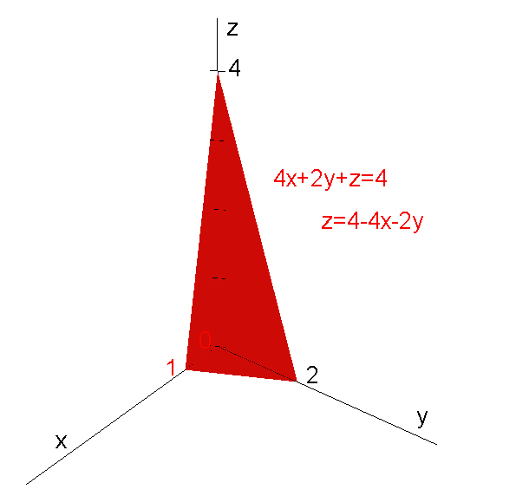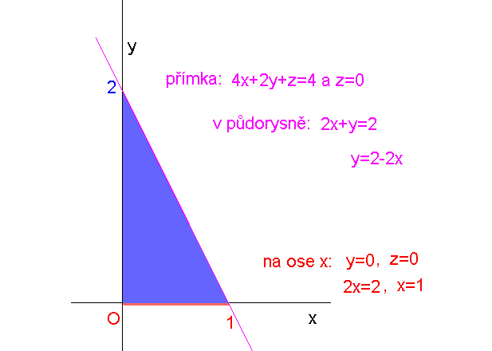

Převedeme trojný integrál na trojnásobný.
V prvním kroku určíme meze vnitřního integrálu pro integraci podle z .
Z nerovnic 4x + 2y + z ≤ 4 a 0 ≤ z dostaneme 0 ≤ z ≤ 4 - 4x - 2y .
Pak promítneme Q do půdorysny. Q₁ je trojúhelník. Odtud dostaneme meze pro prostřední
integrál s integrací třeba podle y. Platí v půdorysně z=0, odtud 0 ≤ 4 - 4x - 2y. Dále 0 ≤ y .
Pro y tedy dostáváme 0 ≤ y ≤ 2 - 2x .
Trojúhelník promítneme do osy x na interval <0,1>. Tím jsme dostali meze pro vnější integrál
s integrací podle x.

1 2-2x 4-4x-2y 1 2-2x 4-4x-2y 1 2-2x
∫∫∫ 2 dx dy dz = ∫ (∫ (∫ 2 dz) dy )dx = 2 ∫ (∫ [z ] dy )dx = 2 ∫ (∫ (4-4x-2y)dy)dx =
Q 0 0 0 0 0 0 0 0

1 2-2x 1 1
= 2 ∫ [ 4y - 4xy - y²] dx = 2 ∫ (8 - 8x - 8x + 8x² - 4 + 8x - 4x²) dx = 8 ∫ (1 - 2x + x²) dx =
0 0 0 0

1
8 [ x - x² + x³ /3 ] = 8 (1 - 1 + 1/3) = 8/3 (osm třetin)
0

(Vypočítali jsme hmotnost jehlanu Q pro konstantní hustotu 2.)



